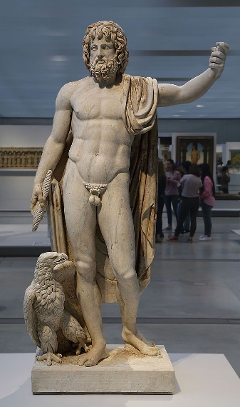**Zeusz:**

Olümposzi legfőbb isten, az „emberek és istenek atyja”, a görög mitológiában az ég és a villámok ura. Gyakran nevezik „Zeusz Kronionnak”, vagy „Kronidésznek”, mindkettő azt jeleni: Kronosz fia.

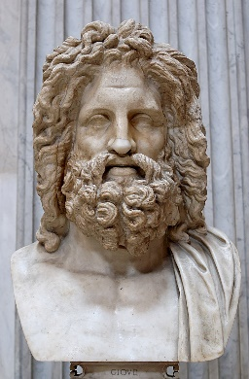

**Attribútumai:** villám, jogar

**Római neve:** Jupiter

**Szent állatai**: sas, bika

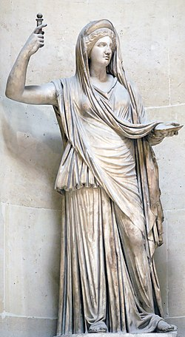**Héra:**

A házasságot és a születést védelmező istennő. Neve „oltalmazót”, „úrnőt” jelent. Zeusz testvére és felesége. Állandó jelzője a „tehénszemű”. A képzőművészetben érett asszonyként ábrázolják.

**Attribútumai**: Királyi pálca, liliom, tehén, kakukk, páva, gránátalma, ciprus

**Római neve:** Juno

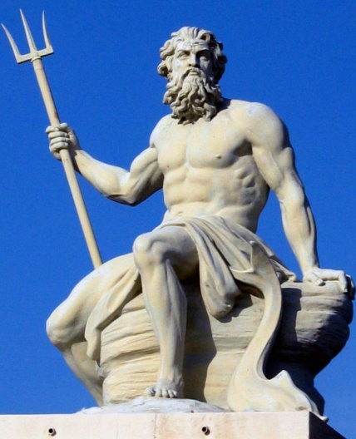**Poszeidón**

Általában a háborgó tenger istenénként emlegetik, de a félelmetes természetes erők (pl. földrengés, tengeri vihar) istene és csak összefoglalva nevezzük a tenger istenének. Zeusz után a legnagyobb tisztelettel övezett isten

Jelképe a háromágú szigony, jelzője a Földrázó

**Római neve**: Neptunus

**Szent állatai**: ló, delfin

**Héphaisztosz**

Héphaisztosz a **kovácsmesterség** és a **tűz** istene. Védelmezője minden **mesterembernek**, főként a **fémműveseknek**. A **vulkánok** istenét is tisztelték benne.

Attribútumai az üllő és a kalapács voltak. Ábrázolni is gyakran ábrázolták úgy, hogy kezében kalapácsot tartott és az üllője fölé görnyedt. Szakálla volt, és gyakran pálcát is tartott a kezében, hogy járását könnyítse. Athénban nagy tiszteletnek örvendett, és temploma, a **Theseum** még ma is áll az Akropolisz lábánál.

**Római neve**: Vulcanos

**Apollón**

A költészet, a jóslás, a zene, a tánc, a művészetnek, a férfiszépség, a fény, az íjászat és a gyarmatosítás istene. Ő a csordák és nyájak őrzője is.

A pestis istene is, és gyakran tisztelték benne a patkányok és a sáskák pusztítóját. Gyakran a halál isteneként is feltűnik, hiszen íjából olyan nyilakat lőtt ki, amelyeket pestist és dögvészt hoztak a vidékre Mégis ő a gyógyítás istene is, aki megtisztította a bűnös lelkeket, ha erre érdemesnek találta az illetőt.

Gyakori jelzője a Phoibosz azaz a ragyogó, fénylő.

**Artemisz**

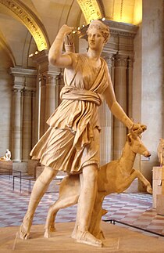Artemisz a Hold, a vadászat és az íjászat szűz istennője, ő segít a szülésnél és védelmezi a nőket és a gyermekeket. A vadállatok úrnője is.

Melléknevei: Nyilakatontó, Nyílszerető, Zajangó, Vadűző

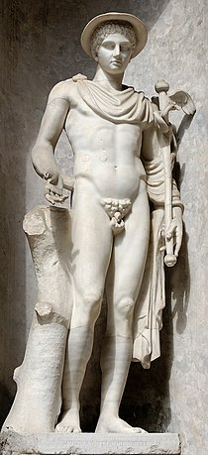**Hermész**

Az istenek hírnöke, illetve ő volt a pásztorok, utazók, kereskedők, súly- és hosszmértékek istene, az ékesszólás, irodalom, az atlétika és a tolvajok védelmezője. Közismert volt az olümposziak között a furfangjáról és ravaszságáról.

**Attribútumai:**

* **Pálca:** Pálcáján két kígyó tekereg és fölöttük egy angyalszárny található. Neve kerükeión pálca (a rómaiak „caduceus”-nak nevezik)
* **Szárnyas csizma és karimás kalap:** Szárnyas, rövid bőrcsizmás visel. Neve „pteroeis pedila” (római neve: „talaria”). A széles karimájú nemezsapka Aidoneusz kalapja volt, ami láthatatlanná tette viselőjlét
* **Arany kard:** Innen kapta az „aranykardú” állandó jelzőt. Ezt viselve ábrázolják az istenek és gigászok közötti háborúban.
* **Pásztorsíp**: Ha pásztorként jelenik meg akkor pásztorsíppal terelgeti a jószágot.

**Római neve:** Mercurius

**Szent állata:** Kakas

**Déméter**

A földművelés és a termékenység istennője. Általában komoly nőként van ábrázolva.

**Atríbutumai:** Jobb kezében a termést hozó botját tartja, amivel a termőföldek fölött suhantott végig. Bal kezében gyümölcskosarat vagy búzakalászokat tartott. Gyakran sarlóval is ábrázolják. Fején fonott kalászkoszorú van. Néha fáklyával a kezében is megjelenik.

**Római neve**: Ceres

**Szent állata**: kígyó, daru, disznó

**Aphrodité**

A szerelem és szépség istennője. Rendkivül szeszélyes és bohó istennő hírében állt. Jelképe kagyló

**Szent állata**: galamb (tisztasága miatt), hattyú (kecsesége miatt), nyúl (termékenysége miatt) illetve a delfin, veréb

**Római neve**: Venusz

**Arész**

A háború istene. Pontosabban az értelmetlen vérrontás és kegyetlen öldöklés megtestesítője. Attribútumai a kard és a pajzs volt a görögöknél. A rómaiaknál előszeretettel ábrázolták szent állataival, a farkassal és a harkállyal.

**Római neve:** Mars

**Hesztia**

A családi tűzhely védőistennője, a házas élet, a családi élet védője volt. A legszerényebb és legudvariasabb isten volt.

Általában hosszú fehér ruhában ábrázolják, fején papi homlok-kötőt visel.

Perszephoné

Dionüszosz

Héraklész

Héliosz

Hébé

Pallasz Athéné

Hádész

https://hu.wikipedia.org/wiki/Tizenk%C3%A9t_ol%C3%BCmposzi_isten